ACTA DE LA DÉCIMO PRIMERA SESIÓN ORDINARIA DE LA COMISIÓN EDILICIA PERMANENTE DE ESPECTÁCULOS PÚBLICOS E INSPECCIÓN Y VIGILANCIA

Buenas tardes compañeras Regidoras e invitados especiales, el de la voz JORGE DE JESÚS JUÁREZ PARRA, en mi carácter de Presidente de la Comisión Edilicia Permanente de Espectáculos Públicos e Inspección y Vigilancia, les doy la bienvenida a la Décimo Primera Sesión Ordinaria de la Comisión Edilicia Permanente de Espectáculos Públicos e Inspección y Vigilancia.

De acuerdo a las facultades que me confiere el artículo 58 del Reglamento Interior del Ayuntamiento de Zapotlán el Grande, como Presidente de la Comisión Edilicia Permanente de Espectáculos Públicos e Inspección y Vigilancia, se les ha convocado mediante oficio número 1392/2023 con fecha 04 de septiembre de 2023 y queda satisfecho el requisito establecido en el artículo 48 del mismo cuerpo legal en cita.

Ahora bien, de conformidad con lo dispuesto por los artículos 44, 45, 46, 47 y 49 del ordenamiento municipal en cita, se convoca a los integrantes de esta comisión para que asistieran el día de hoy a esta Sala de Regidores a las 13:45 trece horas con cuarenta y cinco minutos de este día 06 de septiembre de 2023 con la finalidad de llevar a cabo la Décimo Primera Sesión Ordinaria de la misma.

Por lo que, siendo las 15:12 quince horas con doce minutos del día 06 de septiembre de la presente anualidad, doy inicio con la sesión de referencia:

1.- Como primer punto, procedo a desahogar el orden del día, procediendo como primer
punto a tomar lista de asistencia:

REGIDOR | PRESENTE | AUSENTE
C. JORGE DE JESÚS JUÁREZ PARRA  Regidor Presidente de la Comisión Edilicia Permanente de Espectáculos Públicos e Inspección y Vigilancia | X
C. DIANA LAURA ORTEGA PALAFOX  Regidora Vocal de la Comisión Edilicia Permanente de Espectáculos Públicos e Inspección y Vigilancia | X
C. SARA MORENO RAMÍREZ  Regidora Vocal de la Comisión Edilicia Permanente de Espectáculos Públicos e Inspección y Vigilancia | X

Se encuentran con nosotros los invitados especiales:

INVITADOS ESPECIALES | PRESENTE | AUSENTE
C. ERNESTO SÁNCHEZ SÁNCHEZ  Regidor del H. Ayuntamiento de Zapotlán el Grande, Jalisco. | X

ORDEN DEL DÍA

1. Lista de asistencia, verificación y declaración de Quórum Legal.
2. Revisión, estudio, análisis y en su caso dictaminación de la solicitud presentada por el C. ESTEBAN JULIÁN MEJÍA LÓPEZ, para licencia municipal de funcionamiento con giro venta de vinos y licores denominado “VINATA” en el domicilio de Mariano Abasolo #437 interior 5, condominio punta paraíso de esta ciudad.
3. Revisión, estudio, análisis y en su caso dictaminación de la solicitud presentada por la C. María del Socorro Sánchez Gómez para licencia municipal de funcionamiento con giro de abarrotes con venta de cerveza en envase cerrado denominado “ABARROTES VANI” en el domicilio Licenciado Sebastián Lerdo de Tejada #109-A, Colonia CENTRO de esta ciudad.
4. Revisión, estudio, análisis y en su caso dictaminación de la solicitud presentada por la C. Laura Natalia Ochoa Vergara para licencia municipal de funcionamiento con giro de abarrotes con venta de cerveza en envase cerrado denominado “ABARROTES ANA” en el domicilio de Federico del Toro #707 Colonia CENTRO de Ciudad Guzmán.
5. Revisión, estudio, análisis y en su caso dictaminación de la solicitud presentada por el C. Christopher de Jesús García Trujillo, apoderado legal de la empresa súper kiosko S. A de C. V para licencia municipal de funcionamiento con giro de venta de bebidas alcohólicas anexo atienda conveniencia en el domicilio de Ignacio Aldama #239 en la Colonia CENTRO de esta ciudad.
6. Revisión, estudio, análisis y en su caso dictaminación de la solicitud presentada por el C. Christopher de Jesús García Trujillo, apoderado legal de la empresa súper kiosko S. A de C. V para licencia municipal de funcionamiento con giro de venta de bebidas alcohólicas anexo a tienda de conveniencia en el domicilio Avenida Enrique Arreola Silva #309 de la colonia de las Garzas de esta ciudad.
7. Revisión, estudio, análisis y en su caso dictaminación de la solicitud presentada por la C. Leticia Gómez Aguirre de la licencia municipal de funcionamiento con giro coctelería denominada “CABALLITO DE MAR” en Melchor Ocampo #137.
8. Revisión, estudio, análisis y en su caso dictaminación de la solicitud presentada por la C. Israel Soto Magaña para licencia municipal de funcionamiento con giro de restaurante bar denominado “CASABLANCA” en el domicilio de José Clemente Orozco #98, Colonia CENTRO de esta ciudad.
9. Revisión, estudio, análisis y en su caso dictaminación de la solicitud presentada por la C. Flavio Mauricio Díaz Rodríguez para licencia municipal de funcionamiento con giro de restaurante denominada “COMAL” en el domicilio de Ramón Corona #168, Colonia CENTRO de esta ciudad.
10. Asuntos Varios.
11. Clausura.

Pongo a su consideración la orden del día, hagan favor de levantar su mano los que estén de acuerdo:

REGIDOR | A FAVOR | EN CONTRA | EN ABSTENCIÓN
C. JORGE DE JESÚS JUÁREZ PARRA  Regidor Presidente de la Comisión Edilicia Permanente de Espectáculos Públicos e Inspección y Vigilancia. | X
C. SARA MORENO RAMÍREZ  Regidora Vocal de la Comisión Edilicia Permanente de Espectáculos Públicos e Inspección y Vigilancia. | X
C. DIANA LAURA ORTEGA PALAFOX  Regidora Vocal de la Comisión Edilicia Permanente de Espectáculos Públicos e Inspección y Vigilancia. | X

DESAHOGO DE LA SESIÓN

2. Revisión, estudio, análisis y en su caso dictaminación de la solicitud presentada por el C. ESTEBAN JULIÁN MEJÍA LÓPEZ, para licencia municipal de funcionamiento con giro venta de vinos y licores denominado “VINATA” en el domicilio de Mariano Abasolo #437 interior 5, condominio punta paraíso de esta ciudad.

C. JORGE DE JESÚS JUÁREZ PARRA: “Podemos ver que tiene todos sus papeles en regla, entregó lo solicitado y en cuestión de anuencias dice que tuvieron 14 a favor, también el lugar se acomoda porque estaba hecho para locales comerciales.

En el consejo de giros restringidos en el consejo municipal de giros restringidos tuvo 11 votos a favor es decir una recomendación positiva, si no hay ningún comentario pongo a su consideración aprobar la licencia municipal con giro de venta de vinos y licores denominado “VINATA” por el ciudadano Esteban Julián Mejía López los que estén de acuerdo favor de levantar la mano:

REGIDOR | A FAVOR | EN CONTRA | EN ABSTENCIÓN
C. JORGE DE JESÚS JUÁREZ PARRA  Regidor Presidente de la Comisión Edilicia Permanente de Espectáculos Públicos e Inspección y Vigilancia. | X
C. SARA MORENO RAMÍREZ  Regidora Vocal de la Comisión Edilicia Permanente de Espectáculos Públicos e Inspección y Vigilancia. | X
C. DIANA LAURA ORTEGA PALAFOX  Regidora Vocal de la Comisión Edilicia Permanente de Espectáculos Públicos e Inspección y Vigilancia. | X

3. Revisión, estudio, análisis y en su caso dictaminación de la solicitud presentada por la C. María del Socorro Sánchez Gómez para licencia municipal de funcionamiento con giro de abarrotes con venta de cerveza en envase cerrado denominado “ABARROTES VANI” en el domicilio Licenciado Sebastián Lerdo de Tejada #109-A, Colonia CENTRO de esta ciudad.

C. JORGE DE JESÚS JUÁREZ PARRA: “Seguimos, Igualmente cumplió con los requisitos, en anuencias tiene 8 a favor y 1 en contra, el jefe de inspección y vigilancia señala que no se tienen infracciones con ese giro y terminamos con el expediente, si no hay algún comentario, pongo a su consideración entonces nuevamente autorizar la licencia municipal de funcionamiento con giro de abarrotes con venta de cerveza en envase cerrado a la ciudadana María del socorro Sánchez Gómez con la denominación “ABARROTES VANI” los que estén de acuerdo favor de levantar la mano:

REGIDOR | A FAVOR | EN CONTRA | EN ABSTENCIÓN
C. JORGE DE JESÚS JUÁREZ PARRA  Regidor Presidente de la Comisión Edilicia Permanente de Espectáculos Públicos e Inspección y Vigilancia. | X
C. SARA MORENO RAMÍREZ  Regidora Vocal de la Comisión Edilicia Permanente de Espectáculos Públicos e Inspección y Vigilancia. | X
C. DIANA LAURA ORTEGA PALAFOX  Regidora Vocal de la Comisión Edilicia Permanente de Espectáculos Públicos e Inspección y Vigilancia. | X

4. Revisión, estudio, análisis y en su caso dictaminación de la solicitud presentada por la C. Laura Natalia Ochoa Vergara para licencia municipal de funcionamiento con giro de abarrotes con venta de cerveza en envase cerrado denominado “ABARROTES ANA” en el domicilio de Federico del Toro #707 Colonia CENTRO de Ciudad Guzmán.

C. JORGE DE JESÚS JUÁREZ PARRA: “Nuevamente tenemos la documentación, de las anuencias tenemos 13 a favor y 2 en contra así como 8 domicilios de los que no se tuvo respuesta, tenemos fotografías del local de la tienda abarrotes que podemos apreciar toda no lo abre como tal, no sé si hay algún comentario sobre esta tienda de abarrotes, pongo a su consideración entonces autorizar la licencia de funcionamiento con giro de abarrotes con venta de cerveza en envase cerrado a la ciudadana Laura Natalia Ochoa Vergara con el nombre de “ABARROTES ANA” los que estén de acuerdo para levantar la mano:

REGIDOR | A FAVOR | EN CONTRA | EN ABSTENCIÓN
C. JORGE DE JESÚS JUÁREZ PARRA  Regidor Presidente de la Comisión Edilicia Permanente de Espectáculos Públicos e Inspección y Vigilancia. | X
C. SARA MORENO RAMÍREZ  Regidora Vocal de la Comisión Edilicia Permanente de Espectáculos Públicos e Inspección y Vigilancia. | X
C. DIANA LAURA ORTEGA PALAFOX  Regidora Vocal de la Comisión Edilicia Permanente de Espectáculos Públicos e Inspección y Vigilancia. | X

5. Revisión, estudio, análisis y en su caso dictaminación de la solicitud presentada por el C. Christopher de Jesús García Trujillo, apoderado legal de la empresa súper kiosko S. A de C. V para licencia municipal de funcionamiento con giro de venta de bebidas alcohólicas anexo atienda conveniencia en el domicilio de Ignacio Aldama #239 en la Colonia CENTRO de esta ciudad.

C. JORGE DE JESUS JUÁREZ PARRA: Continuando con el orden del día, podemos apreciar que la solicitud del representante legal de Super Kiosko, cumple con los requisitos establecidos por el Reglamento de la materia, por lo que pongo a su consideración que quienes estén de acuerdo en que se otorgue la licencia municipal de giro de tienda de conveniencia con venta de bebidas alcohólicas alta y baja graduación en envase cerrado, los que están de acuerdo por favor, lo manifiesten levantando su mano:

REGIDOR | A FAVOR | EN CONTRA | EN ABSTENCIÓN
C. JORGE DE JESÚS JUÁREZ PARRA  Regidor Presidente de la Comisión Edilicia Permanente de Espectáculos Públicos e Inspección y Vigilancia. | X
C. SARA MORENO RAMÍREZ  Regidora Vocal de la Comisión Edilicia Permanente de Espectáculos Públicos e Inspección y Vigilancia. | X
C. DIANA LAURA ORTEGA PALAFOX  Regidora Vocal de la Comisión Edilicia Permanente de Espectáculos Públicos e Inspección y Vigilancia. | X

6. Revisión, estudio, análisis y en su caso dictaminación de la solicitud presentada por el C. Christopher de Jesús García Trujillo, apoderado legal de la empresa súper kiosko S. A de C. V para licencia municipal de funcionamiento con giro de venta de bebidas alcohólicas anexo a tienda de conveniencia en el domicilio Avenida Enrique Arreola Silva #309 de la colonia de las Garzas de esta ciudad.

C. JORGE DE JESÚS JUÁREZ PARRA: “Es la misma persona como representante para ambos establecimientos, solicita la venta de bebidas alcohólicas en su tienda de conveniencia superior pues se ve en la avenida Enrique Arreola Silva número 309 en la Colonia Las Garzas, prácticamente es el mismo trámite, señala igual se emite es el dictamen de usos y destinos específicos procedente al giro de tienda de conveniencia con venta de bebidas alcohólicas alta y baja graduación en envase cerrado, los que están de acuerdo por favor, levanten la mano:

REGIDOR | A FAVOR | EN CONTRA | EN ABSTENCIÓN
C. JORGE DE JESÚS JUÁREZ PARRA  Regidor Presidente de la Comisión Edilicia Permanente de Espectáculos Públicos e Inspección y Vigilancia. | X
C. SARA MORENO RAMÍREZ  Regidora Vocal de la Comisión Edilicia Permanente de Espectáculos Públicos e Inspección y Vigilancia. | X
C. DIANA LAURA ORTEGA PALAFOX  Regidora Vocal de la Comisión Edilicia Permanente de Espectáculos Públicos e Inspección y Vigilancia. | X

7. Revisión, estudio, análisis y en su caso dictaminación de la solicitud presentada por la C. Leticia Gómez Aguirre de la licencia municipal de funcionamiento con giro Cocteleria denominada “CABALLITO DE MAR”, en Melchor Ocampo #137.

C. JORGE DE JESÚS JUÁREZ PARRA: “Presenta 15 anuncias a favor, 1 en contra y 1 abstención y 4 domicilios deshabitados son los siguientes, por el momento no se cuentan con reportes, quejas y cortesías relacionadas con este giro sería todo, los que estén de acuerdo en autorizar la licencia de funcionamiento con giro de Cocteleria denominada “CABALLITO DE MAR” a nombre de Leticia Gómez Aguirre en la calle Melchor Ocampo #137, hagan favor de levantar su mano:

REGIDOR | A FAVOR | EN CONTRA | EN ABSTENCIÓN
C. JORGE DE JESÚS JUÁREZ PARRA  Regidor Presidente de la Comisión Edilicia Permanente de Espectáculos Públicos e Inspección y Vigilancia. | X
C. SARA MORENO RAMÍREZ  Regidora Vocal de la Comisión Edilicia Permanente de Espectáculos Públicos e Inspección y Vigilancia. | X
C. DIANA LAURA ORTEGA PALAFOX  Regidora Vocal de la Comisión Edilicia Permanente de Espectáculos Públicos e Inspección y Vigilancia. | X

8. Revisión, estudio, análisis y en su caso dictaminación de la solicitud presentada por la C. Israel Soto Magaña para licencia municipal de funcionamiento con giro de restaurante bar denominado “CASA BLANCA” en el domicilio de José Clemente Orozco #98, Colonia CENTRO de esta ciudad.

C. JORGE DE JESÚS JUÁREZ PARRA: “Las anuencias dice que se hizo un total de 12, 2 en contra, 1 abstención y 5 donde no se encontró persona alguna y bueno nuevamente la constancia del lugar donde se va a llevar a cabo el negocio, no hay alguna queja con ese local y contesta que no tiene reportes, quejas o cortesías si no hay algún comentario, pongo entonces su consideración la aprobación de la solicitud:

REGIDOR | A FAVOR | EN CONTRA | EN ABSTENCIÓN
C. JORGE DE JESÚS JUÁREZ PARRA  Regidor Presidente de la Comisión Edilicia Permanente de Espectáculos Públicos e Inspección y Vigilancia. | X
C. SARA MORENO RAMÍREZ  Regidora Vocal de la Comisión Edilicia Permanente de Espectáculos Públicos e Inspección y Vigilancia. | X
C. DIANA LAURA ORTEGA PALAFOX  Regidora Vocal de la Comisión Edilicia Permanente de Espectáculos Públicos e Inspección y Vigilancia. | X

9. Revisión, estudio, análisis y en su caso dictaminación de la solicitud presentada por la C. Flavio Mauricio Díaz Rodríguez para licencia municipal de funcionamiento con giro de restaurante denominada “KOMAL” en el domicilio de Ramón Corona #168, Colonia CENTRO de esta ciudad.

C. JORGE DE JESÚS JUÁREZ PARRA: “El jefe de participación ciudadana contesta que se hicieron 13 anuencias a favor, 1 en contra y 1 abstención y el acta circunstanciada del lugar donde estuvieron presentes, Llevaron a cabo los croquis de la ubicación, fotografías del lugar que todavía no abre, etcétera. Pongo a su consideración la autorización de la licencia municipal para el funcionamiento con giro de restaurante denominado “KOMAL” en el domicilio de Ramón Corona #168:

REGIDOR | A FAVOR | EN CONTRA | EN ABSTENCIÓN
C. JORGE DE JESÚS JUÁREZ PARRA  Regidor Presidente de la Comisión Edilicia Permanente de Espectáculos Públicos e Inspección y Vigilancia. | X
C. SARA MORENO RAMÍREZ  Regidora Vocal de la Comisión Edilicia Permanente de Espectáculos Públicos e Inspección y Vigilancia. | X
C. DIANA LAURA ORTEGA PALAFOX  Regidora Vocal de la Comisión Edilicia Permanente de Espectáculos Públicos e Inspección y Vigilancia. | X

Muchas Gracias.

10. Asuntos Varios. No se agendaron.

CLAUSURA. Siendo las 15:55 quince horas con cincuenta y cinco minutos del día 06 de septiembre de 2023, damos por terminados los trabajos de la Décima Primer Sesión Ordinaria de la Comisión Edilicia Permanente de Espectáculos Públicos e Inspección y Vigilancia.

EVIDENCIA FOTOGRAFICA:

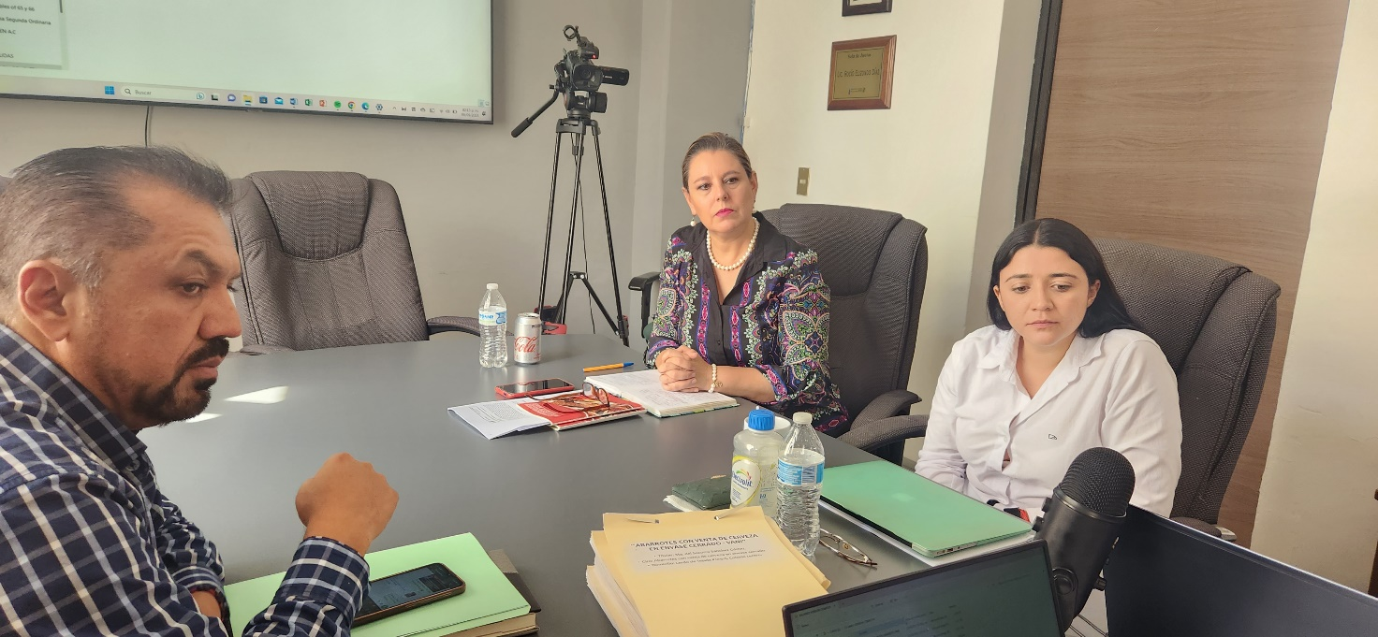

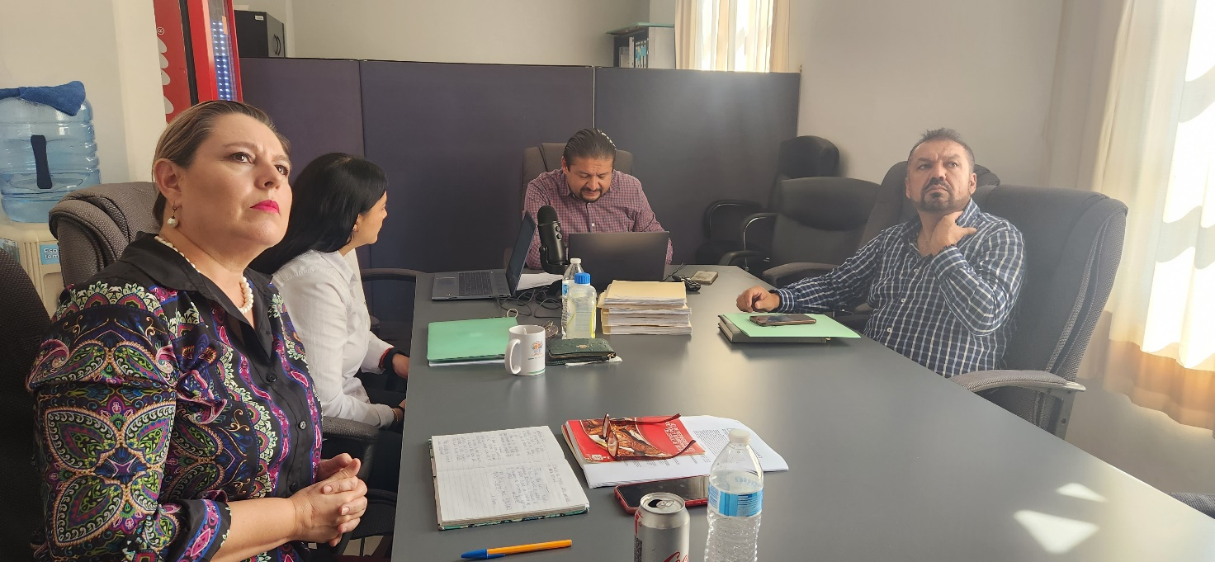

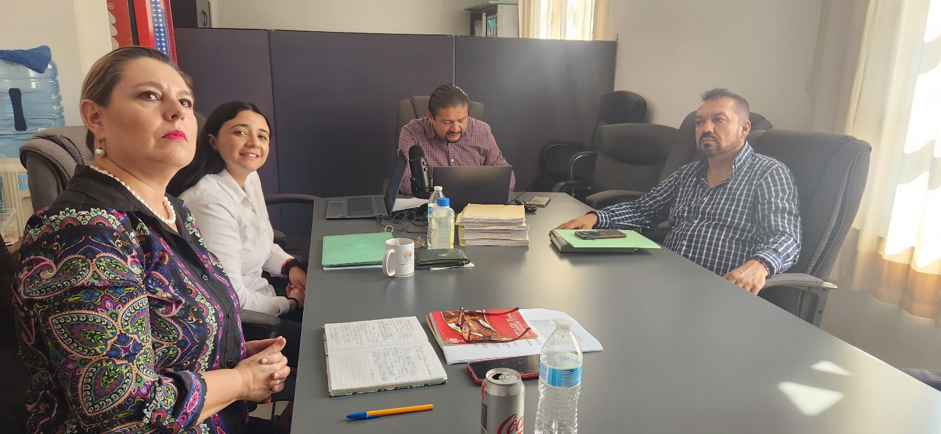

A T E N T A M E N T E
“2023, Año del 140 Aniversario del Natalicio de José Clemente Orozco”
“2023 Año del Bicentenario del Nacimiento del Estado Libre y Soberano de Jalisco”.
Cd. Guzmán Municipio de Zapotlán el Grande, Jalisco.
A 20 de diciembre de 2023.

C. JORGE DE JESÚS JUÁREZ PARRA
Regidor Presidente De La Comisión Edilicia Permanente De Espectáculos Públicos e Inspección y Vigilancia del Ayuntamiento de Zapotlán El Grande, Jalisco.

C. DIANA LAURA ORTEGA PALAFOX
Regidora Vocal de la Comisión Edilicia Permanente De
Espectáculos Públicos e Inspección y Vigilancia.

C. SARA MORENO RAMÍREZ.
Regidora Vocal de la Comisión Edilicia Permanente De
Espectáculos Públicos e Inspección y Vigilancia.

La presente hoja de firmas forma parte integrante del Acta de la Décima Primera Sesión Ordinaria de la Comisión Edilicia Permanente de Espectaculos Públicos e Inspección y Vigilancia de fecha 06 de septiembre de 2023, en la Sala Rocio Elizondo Díaz, interior de la Sala de Regidores. - - - - - - - - - - - - - - - - - - - - - - - - - - - - - - - - - - - - - - - - - - - - - - - - - - - - CONSTE.-

